JF-W302J点型家用感温火灾探测器
使用说明书
- 产品特点
- 内置微处理器，探测器对自身采集到的数据进行存储和判断，具有自诊断功能；
- 定温与差温报警功能；
- 内置蜂鸣器，火警时能发出声警报信号；
- 抗干扰能力强：抗灰尘、抗电磁干扰、抗腐蚀等；
- 抗潮湿能力强，可适应不同气候环境的要求；
- 采用SMT表面贴装工艺。
- 主要用途及适用范围
家用感温火灾探测器对周围环境的温度敏感。当周围环境的温度达到预设值时向控制器发出火警信号，且探测器也发出声警报信号。在家庭住宅不适宜安装感烟探测器的地方应安装点型家用感温火灾探测器。
- 型号的组成及其代表意义
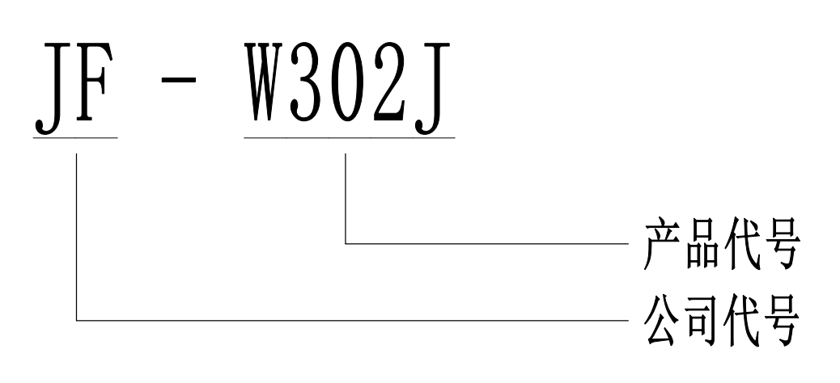
- 使用环境条件
- 工作温度：-10～+50℃
- 贮存温度：-20～+65℃
- 相对湿度：≤95%（无凝露）
- 工作原理
本探测器采用高精度温敏电阻作传感器。通过电路板内的MCU的控制，能实时有效采集环境的温电信号，经MCU的分析，达到报警条件是时电路给出报警信号，当报警后环境温度恢复到正常工作温度，探测器恢复正常，控制器复位即可正常监视。
- 主要性能指标
内容 | 技术参数
工作电压 | 总线24V（总线18V～28V），由控制器提供
执行标准 | GB 22370-2008《家用火灾安全系统》
监视电流 | ≤150uA （DC24V）
报警电流 | ≤3.2mA （DC24V）
声 压 级 | 初始声压小于45dB ,逐渐增大至72dB
确 认 灯 | 监视状态闪亮，报警常亮（红色）
外形尺寸 | 直径98.5mm ×厚42.0mm
编址方式 | 使用专用电子编码器
编址范围 | 1-200
保护面积 | 20-30m²
类 别 | A2R
线 制 | 二总线，无极性
最远传输距离 | 1000m/RVS 2*1.0 mm²
产品质量 | 88g

- 外形及安装尺寸（单位：mm）
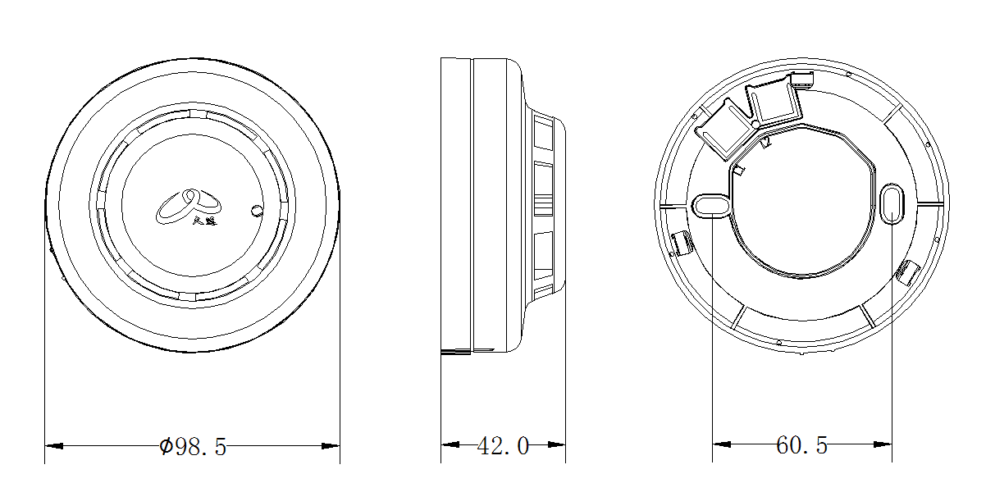
- 安装与接线
- 安装程序、方法及注意事项
- 将探测器底座用2只M4的螺钉紧固在预埋盒上，注意底座上的门向指示应朝向房门入口或视野所及之处；
- 采用截面积 1.0mm²以上的双绞导线，将回路两总线L1、L2分别接在端子1和端子2上，接线不分极性；
- 用编码器对探测器写入部位号（1-200）；
- 将探测器嵌入底座，然后按顺时针方向拧紧即可。
- 安装时宜带手套操作，以保持探测器外壳清洁；
- 安装图例：
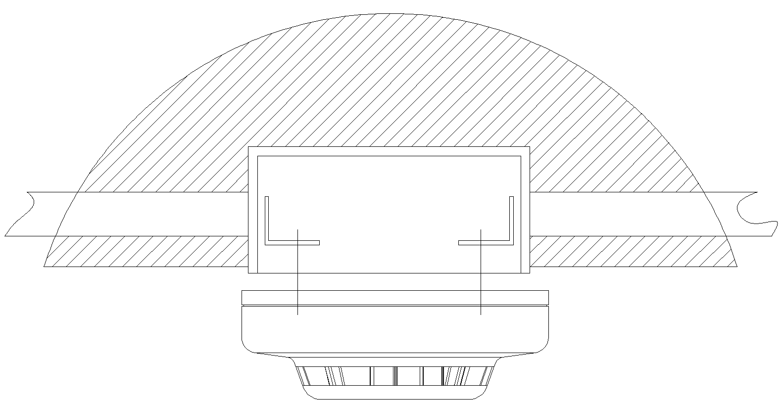
- 接线图例：
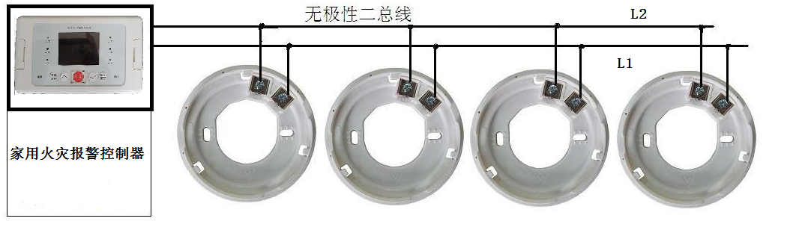
- 故障分析与排除
故障现象 | 原因分析 | 排除方法 | 备注
巡检灯不亮 | 未开通电源 | 打开电源
巡检灯不亮 | 接触不良 | 重新接线
巡检灯亮，报故障 | 现场部件有重号 | 使用专用编码器对现场部件重新编码
不能登记 | 探测器未编码 | 使用专用编码器对现场部件编码
不能登记 | 编码地址范围错误 | 参照编码器说明书重新编码
上电报火警 | 现场部件异常 | 请联系专业人员处理分析

- 编码方式：
- 通过底座或引线将待编码的探测器的总线端L1 、L2与编码器相连。
- 打开编码器电源开关(“功能”按键)。选择“3 二线制编址”→“1 写地址”。
- 用数字按键设置好正确的号码 (001-200) 。如需要编地址为2号，要用数字按键设置输入“2”。
- 按一下编码按钮“写/↲”，同时蜂鸣器发声一下，编码器进入编码状态。
- 编码操作成功完成时，编码器显示地址号自加。（如编写地址为2，编码操作成功完成时，编码器显示地址为3）。
- 将已编好码的探测器取下，从第3步开始进行下一个探测器的编码操作。
- 所有编码完成后，按 “功能”返回主界面，再长按“功能”关闭编码器电源。
- 保养：
- 定期进行热吹风加热试验，建议每半年一次。
- 根据GB 29837-2013《火灾探测报警产品的维修保养与报废》相关规定，产品使用寿命一般不超过12年。

联系我们


四川久远智能消防设备有限责任公司
地 址：四川省绵阳安州工业园区创业路4号
邮 编：622650
电 话：0816-4682123 4682119
传 真：0816-4683297
网 址：www.jyznxf.com

